诚实考试吾心不虚 ，公平竞争方显实力，
……………………………………………………………装 订 线…………………………………………………
考试失败尚有机会 ，考试舞弊前功尽弃。
上海财经大学《 线性代数 》课程考试卷（A）闭卷
课程代码 105208 课程序号
姓名 学号 班级
题号 | 一 | 二 | 三 | 四 | 总分
得分

一、填空题(每小题2分，共计16分)
得分

1. 当是四阶行列式中符号为负的项, 则 _ .
2. 是三阶正交矩阵，是三阶方阵，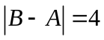，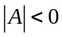，则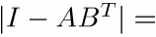 .
3. 设是3阶矩阵，若满足等式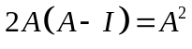，则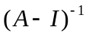= .
4. .设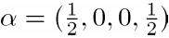，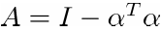，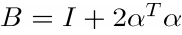，其中为阶单位矩阵，则
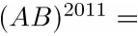 .
5. 设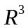的基为: ，则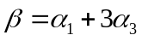在基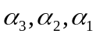下的坐标为_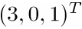__.
6．已知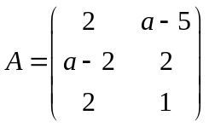，若有两个不同的三阶矩阵和, 使得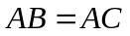，则
____ .
7. 设 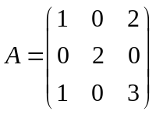，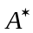是的伴随矩阵,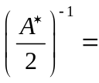 .
8. 二次型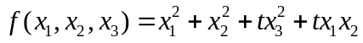,当满足 时，二次型
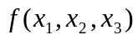正定．

二．选择题（每题3分，共15分）
得分

1. 设为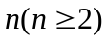阶可逆矩阵, 交换的第1行与第2行得矩阵,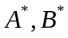分别为的伴随矩阵, 则下列正确的是（ C ）.
（A）交换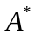的第1列与第2列得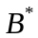 （B）交换的第1行与第2行得
（C）交换的第1列与第2列得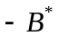 （D）交换的第1行与第2行得
2. 设为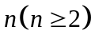阶方阵，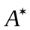是的伴随矩阵，若对任一维列向量，均有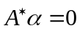，则线性方程组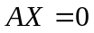的基础解系所含解向量的个数必定满足（A， C ）.
（A）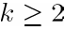 （B）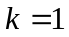 （C） 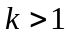 （D）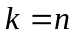

3. 设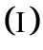:;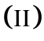: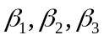;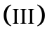: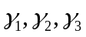都是的基，是到的过渡矩阵，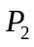是到的过渡矩阵，则到是过渡矩阵为 （ D ）.
（A）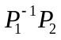 （B）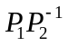 （C）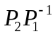 （D）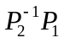
4. 设是四元齐次线性方程组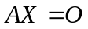的基础解系，则下列向量组也是的基础解系的是（ D ）.
（A）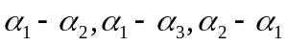 （B）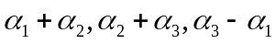
（C）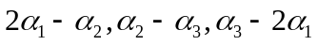 （D）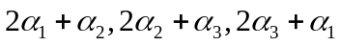
5．矩阵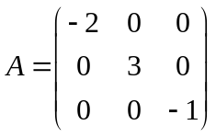合同于矩阵（ B ）.
（A）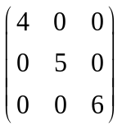 （B）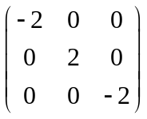 （C）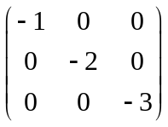 （D）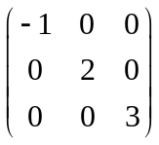

三． 计算题（63分）
得分
……………………………………………………………装 订 线…………………………………………………

1．计算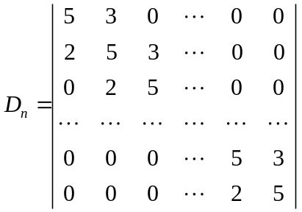 （10分）
【参考答案】

2．设为三维列向量，记. 已知方程组
存在唯一解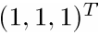， 写出关于的表达式，并求矩阵, 使得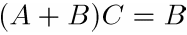. （10分）
【参考答案】
可逆；
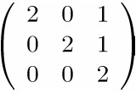
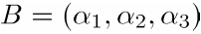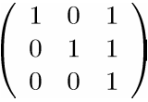
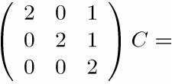
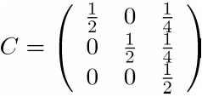

3. 求的秩和一个极大线性无关组，并将其余向量用极大无关组表示.（10分）
【参考答案】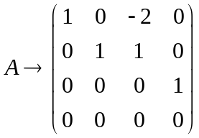 ；；

4．为何值时，方程组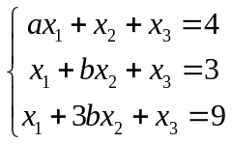 无解，有唯一解，有无穷多解. 在无穷多解时求通解. （11分）
【参考答案】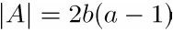
（1）时，唯一解；
（2）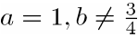时，无解；
（3）时，无解；
（4）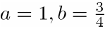时，无穷多解. 通解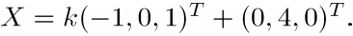

5. 设矩阵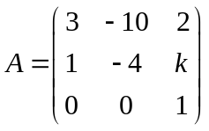, 问当为何值时，存在可逆矩阵，使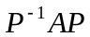
……………………………………………………………装 订 线…………………………………………………
为对角阵? 并求出及相应的对角阵. （11分）
【参考答案】特征值：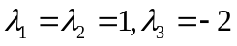.
对于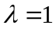有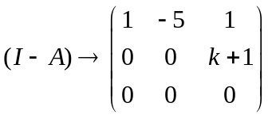，
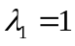，必有两个线性无关的特征向量，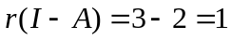, 故.特征向量为
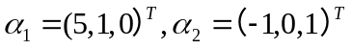，
对于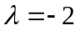有，对应的特征向量为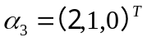.
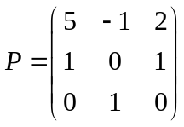， 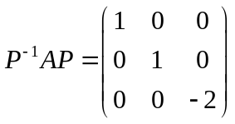.

6. 用正交变换法化二次型为标准形，并写出变换所用的矩阵. （11分）
【参考答案】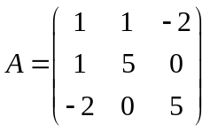 ， 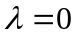 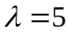 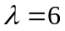
，
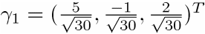 ，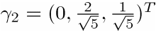，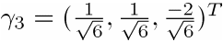；
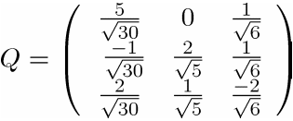，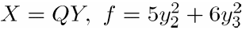
四． 证明题（6分）
得分

阶方阵满足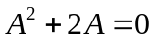，证明：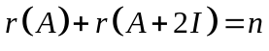.
【参考答案】 ；
.

